🧩 Open Source
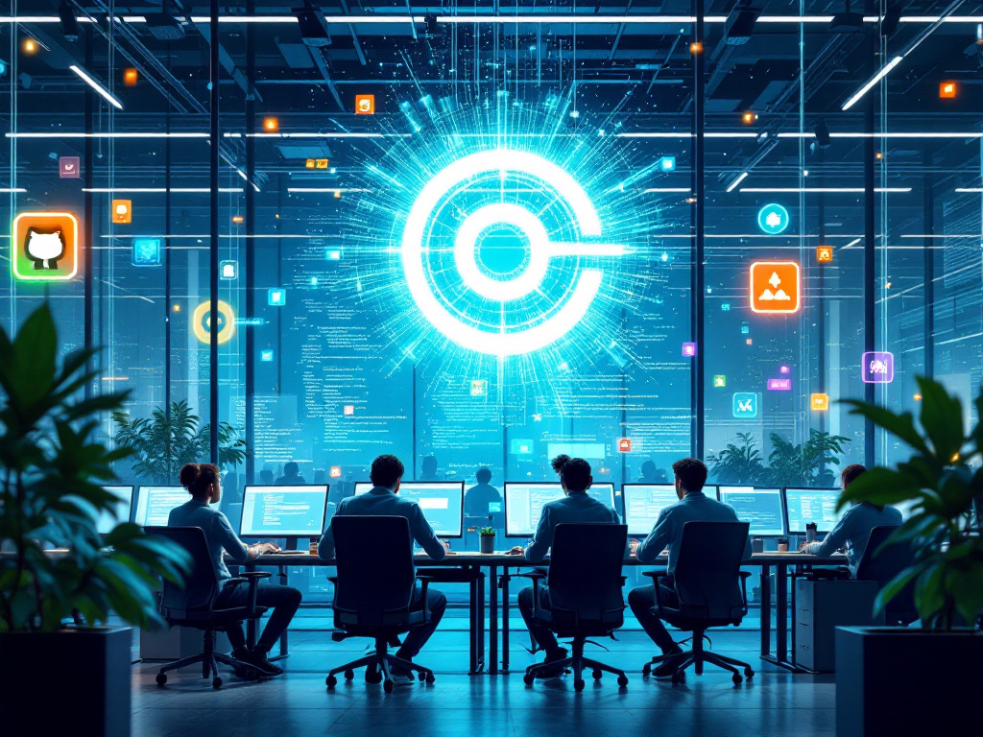
L’univers open source est une source inépuisable d’innovation. Dans cette rubrique, je mets en lumière des projets libres, des outils alternatifs aux solutions propriétaires, et des réflexions sur la souveraineté numérique. Contribuer, tester, adopter : une démarche ouverte et engagée.

